lA FORÊT DOMANIALE DE VERSAILLES

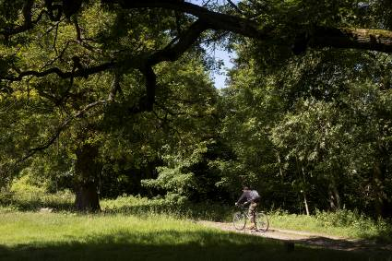

**Grande de 1037 hectares**, la forêt de Versailles est composée d'un ensemble de petits massifs. Elle surplombe l’agglomération de Versailles et son château à la renommée internationale.   
Peuplée principalement de chênes et de châtaigniers, elle est traversée par la Bièvre, un affluent de la Seine.

Elle est riche en mares et milieux humides, abritant une grande diversité biologique.   
Elle est gérée par l’Office national des forêts avec comme principaux objectifs de conserver l’identité des paysages et d'accueillir le public grâce à un réseau d’allées, en bordure des plans d’eau et des mares.

Le rajeunissement des arbres est également un enjeu pris en compte dans la gestion de cette forêt. Des exploitations sont programmées chaque année afin de rajeunir, renouveler et éclaircir les peuplements.

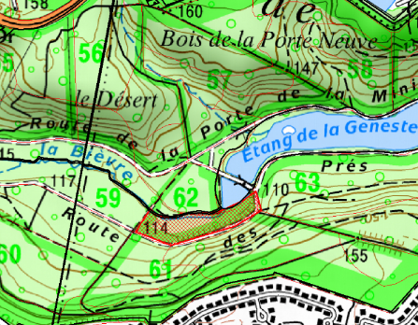

L’ONF sécurise, améliore et renouvelle la forêt de Versailles

La forêt domaniale de Versailles est gérée par l’Office national des forêts selon un aménagement forestier, document de gestion durable de la forêt, établi pour la période 2009-2028.

Celui-ci prévoit des coupes sur **une surface de 2,3 hectares** sur **la parcelle 62e située sur le territoire de Buc.**

Ces coupes de plusieurs natures vont permettre de sécuriser, améliorer et régénérer les peuplements. Elles débuteront exceptionnellement le 15 juin.

Un contexte particulier conduisant à un calendrier exceptionnel pour la réalisation de ces travaux

La parcelle 62e se situe sur une zone particulièrement humide, en bordure de Bièvre.

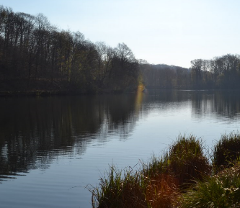Afin de limiter l’impact de ces travaux nécessaires sur les sols forestiers, **l’ONF a décidé de prendre la responsabilité de l’organisation des travaux** **et de les programmer en période sèche.**

Les travaux sylvicoles programmés sur cette parcelle se dérouleront ainsi **en période estivale entre le 15 juin et le 31 aout.**

Une coupe sanitaire sur la parcelle 62e va sécuriser l’espace forestier

Cette intervention consiste à **enlever tous les arbres dépérissants et dangereux** afin de sécuriser l’espace forestier et le chemin de promenade

Illustration d’une coupe sanitaire



*L'aménagement forestier

Il constitue la feuille de route pour le gestionnaire, sur une période généralement de 20 ans.

Après avoir fait l'état des lieux, il fixe les objectifs à court et à long terme et prescrit les actions à réaliser.

Il permet de programmer les coupes et les travaux nécessaires pour :

- éclaircir et renouveler la forêt

- favoriser la biodiversité

- entretenir et améliorer les équipements d'accueil.

Il est approuvé par arrêté ministériel.

Utilisation du bois

Les bois font l’objet d’un tri par l’ONF. Selon leurs qualités, ils seront utilisés :

* pour les produits de qualité, en bois d'œuvre pour l'industrie du sciage français (construction, tonnellerie...) ;
* en bois de trituration pour la fabrication de panneaux de particules ;
* et enfin en bois de chauffage en circuit court ou pour les plaquettes forestières pour les chaudières franciliennes...

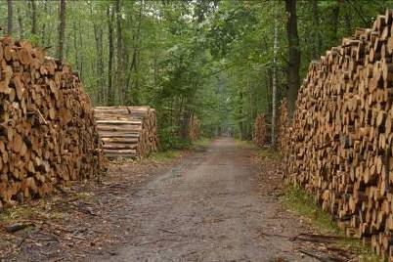

Le bois est entreposé en bordure de chemin avant d’être évacué

Les peuplements de la parcelle 62e vont être améliorés et renouvelés grâce à une coupe en futaie irrégulière.

En parallèle des opérations de sécurisation, des arbres seront coupés **progressivement** en dosant le prélèvement en quantité et en qualité. Grâce à ce traitement, **le couvert forestier est maintenu** et permet la vision permanente de l’état boisé.

Des arbres **malades, dangereux ou sains**, seront prélevés sur cette parcelle. Cette opération apportera la lumière nécessaire aux peuplements et à l’implantation naturelle de semis assurant la régénération de la forêt.

**Illustration d’une coupe en futaie irrégulière**

Les exploitations vont démarrer très prochainement

|  |  |
| --- | --- |
|  | - Cette coupe sera réalisée par l’ONF en bois façonné : l’ONF va prendre la responsabilité de l’organisation de l’exploitation permettant de mieux maîtriser la qualité des chantiers, le respect des calendriers et la remise en état des lieux.  - Vendus par l’ONF à des transformateurs, les bois seront stockés en bordure de chemins forestiers puis évacués.  **Plusieurs mois seront nécessaires pour les différentes étapes de l’exploitation** : bûcheronnage, débardage (évacuation des bois), stockage et transport des bois.  Les bois seront stockés en bordure de parcelles et des chemins forestiers.  Une remise en état de la forêt est toujours prévue en fin de chantier.  **Durant l’exploitation, pour des raisons de sécurité, il est interdit de pénétrer dans les parcelles concernées.** |

**La récolte des bois fait partie de la vie d’une forêt**

Plan des coupes

parcelle 62e

Forêt domaniale de Versailles

